Informe Técnico: Análisis Estático de Seguridad (Backend)

1. Introducción y Alcance
Como parte del ciclo de desarrollo seguro (SDLC) del proyecto APT, se realizó una auditoría de código estático (SAST) sobre el componente Backend (API REST).
El objetivo de esta auditoría fue identificar vulnerabilidades de seguridad en el código fuente Python, tales como credenciales hardcodeadas, configuraciones inseguras, uso de criptografía débil o vectores de inyección, antes del despliegue en producción.
2. Metodología y Herramientas
Se utilizó Bandit, la herramienta estándar de la industria para el análisis de seguridad en proyectos Python.
- Herramienta: Bandit
- Objetivo: Código fuente del proyecto Django (capstone-backend).
- Alcance: Todos los archivos .py del proyecto, excluyendo entornos virtuales y tests.
- Comando de Ejecución:
bandit -r . --exclude ./.venv,./tests
3. Diagnóstico de Hallazgos
El análisis automatizado examinó un total de 4,463 líneas de código. El reporte final arrojó los siguientes resultados de seguridad:
Severidad | Cantidad | Estado
Alta (High) | 0 | ✅ Seguro
Media (Medium) | 0 | ✅ Seguro
Baja (Low) | 3 | ⚠️ Observación

3.2. Detalle de Incidencias Detectadas
Las 3 incidencias reportadas corresponden al mismo patrón de código:
- ID de Prueba: B110
- Tipo: try_except_pass
- Descripción: Se detectó el uso de bloques except: pass, lo cual silencia excepciones y podría ocultar errores durante la ejecución.
- Ubicación: Archivo api/views.py (Líneas 894, 900, 1361).
- Contexto: Estas estructuras se utilizan específicamente en las rutinas de Rollback (reversión de transacciones) al interactuar con servicios externos (Supabase Storage y Auth).
4. Análisis de Riesgo y Mitigación
Evaluación Técnica
La vulnerabilidad B110 (Captura de excepción silenciosa) fue analizada en el contexto de la lógica de negocio:
- Escenario: El sistema intenta crear un usuario localmente. Si falla, intenta borrar el usuario remoto en Supabase (Rollback) para mantener la consistencia.
- Justificación: Si el borrado remoto también falla, el sistema elige silenciar ese segundo error para no enmascarar el error original (que es el que debe ver el usuario).
- Conclusión: No representa una vulnerabilidad de seguridad explotable que permita acceso no autorizado o fuga de datos.
Estrategia de Solución
- Para el MVP: Se acepta el riesgo ("Risk Acceptance") dado que afecta solo a la limpieza de datos residuales en casos de error doble.
- Para Producción (Roadmap): Se reemplazará la instrucción pass por un sistema de registro de logs (logger.warning(...)) para que los administradores puedan auditar fallos en la limpieza de datos sin interrumpir la experiencia del usuario.
5. Conclusión
El código fuente del Backend demuestra un alto nivel de seguridad y calidad. El hecho de tener 0 vulnerabilidades de riesgo Alto o Medio en un proyecto de más de 4,000 líneas de código valida que se han seguido buenas prácticas de desarrollo seguro, como:
- Uso correcto de variables de entorno (sin secretos en el código).
- Ausencia de inyecciones SQL (uso correcto del ORM).
- Configuración segura de rutas y vistas.

6. Anexo: Evidencia de Ejecución

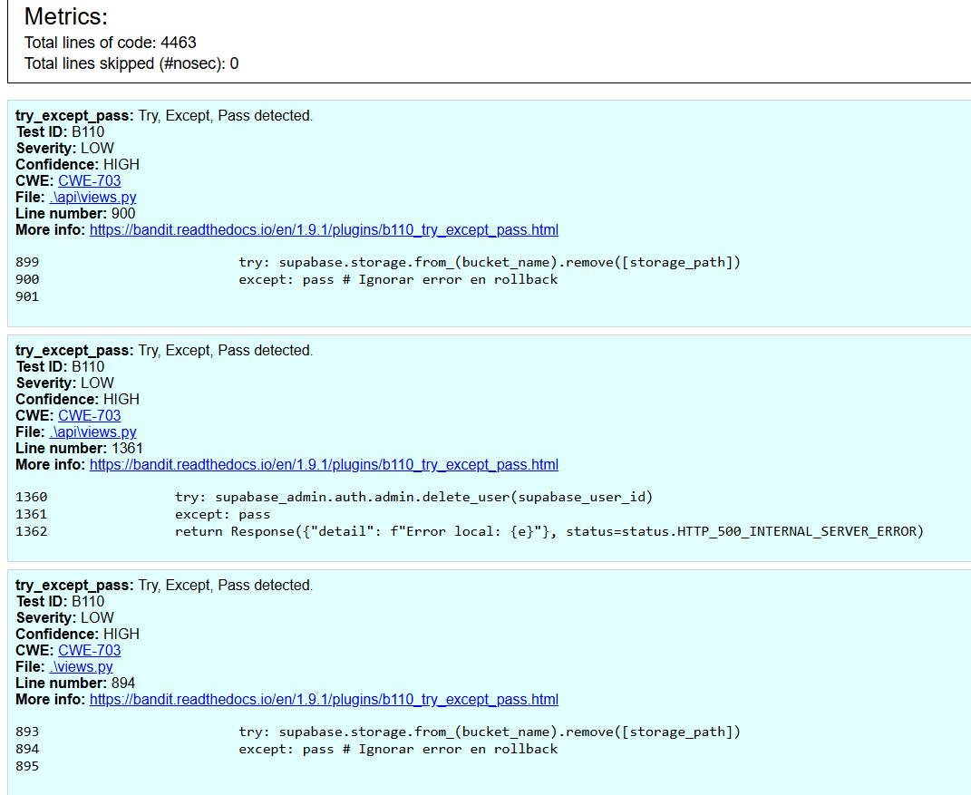
Metrics: Total lines of code: 4463 ... Severity: LOW Confidence: HIGH

